02 декабря 2016г. в центральной районной библиотеке проведен «круглый» стол «Профилактика ВИЧ/СПИДа в молодежной среде».
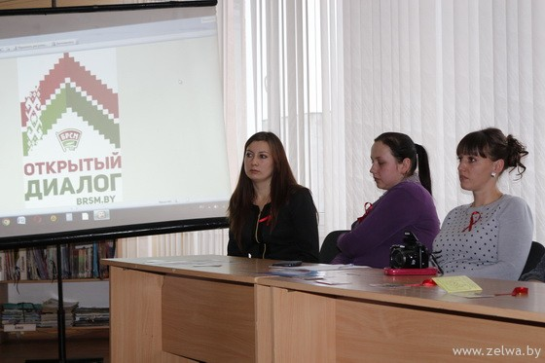
По проблеме распространения ВИЧ-инфекции выступили врач-эпидемиолог Зельвенского районного ЦГЭ Ольга Заборская, врач-инфекционист Зельвенской ЦРБ Татьяна Лазарчик. О том, что в нашей стране существуют приходы и церковные центры, которые занимаются реабилитацией наркозависимых, говорил иерей церкви Святой Живоначальной Троицы г.п.Зельва Кирилл Кубрак.
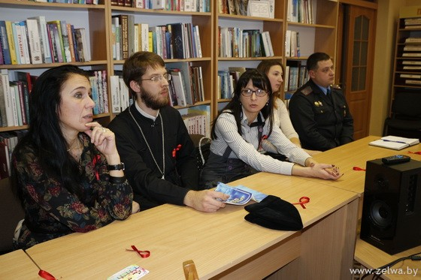
С презентацией «Профилактика ВИЧ-инфекции среди молодежи» выступили представители волонтерского отряда «Мроя» районной организации Белорусского Общества Красного Креста Илья и Павел.

